

**Aufruf des Bohemia Patchwork Klub Praha**

**REISE NICHT NUR UM DIE WELT**

**Leporello – Orte, die ich am liebsten mag**

**Ein Projekt für Patchworkerinnen aus aller Welt, das wir zum zwanzigjährigen Jubiläum der Gründung des Bohemia Patchwork Klub Praha vorbereiten**.

Das Projekt besteht in der Herstellung eines Leporellos. Die einzelnen Seiten können bedeutende Orte darstellen, eine einfache Geschichte erzählen, verschiedene Gedanken, Momente, Gefühle, Erinnerungen oder Menschen ausdrücken, denen wir auf unserem Weg begegnet sind. „Reise nicht nur um die Welt“ bedeutet, dass man nicht unbedingt über die Grenzen des eigenen Landes hinaus reisen muss, sondern auch Schönheiten in der Nähe des eigenen Zuhauses entdecken kann.

Ein Leporellofalzung ist im Grunde eine Ziehharmonika aus einzelnen Blättern mit Bildern auf einer Seite – man kann es als ein Buch zum Durchblättern oder zum Aufhängen an die Wand in einem langen, schmalen Streifen betrachten. Die einzelnen Seiten sind miteinander verbunden und lassen sich leicht falten und umblättern.

Es sollten hauptsächlich Textilmaterialen verwendet werden, also vorwiegend Stoffe, Garne, Spitzen, Knöpfe, Reiseandenken; es kann auch durch Druck oder Fotos auf Papier ergänzt werden.

Empfohlene Techniken sind Hand- und Maschinen-Nähen, Quilten, Sticken, Kleben, Applikationen, Stoffmalerei, Collagen und deren Kombinationen.

Die Leporello-Kollektion wird beim Brünner Patchwork-Treffen 2026 ausgestellt. Wir freuen uns auf Beiträge von Autorinnen – hoffentlich aus der ganzen Welt.

Detaillierte Informationen zum Projekt finden Sie auf unserer Website: [www.bohemiapatchwork.cz](http://www.bohemiapatchwork.cz)

**Anmeldung zum Projekt**:   
Anmeldungen sind bis zum 28.2.2026 per E-Mail an: [leporelo@bohemiapatchwork.cz](mailto:leporelo@bohemiapatchwork.cz) möglich.

Bitte geben Sie in der Anmeldung folgende Kontaktdaten an:  
Vorname + Nachname  
Wohnadresse (Adresse, an die das Leporello nach der Ausstellung zurückgeschickt werden kann)  
Telefon  
E-Mail

**Adresse für das Einsenden des Leporellos**: Miroslava Kalinová  
 ODNOS  
 152 00 Praha 52  
 Tschechische Republik  
**Abgabetermin / Versandzeitraum: Zwischen dem 20.1. und 20.3.2026**

**Anleitung zur Herstellung eines Leporellos**

Untergrundmaterial: Karton, Aquarellpapier 230–250 g, empfohlenes Format B2, also 50 × 70 cm

Schneide 3 Streifen à 60 × 15 cm, falte sie und klebe sie aneinander.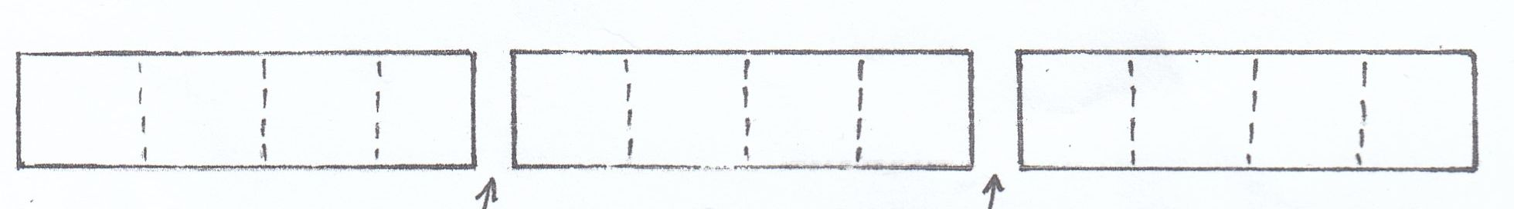

**hier kleben** **hier kleben**

Kleben – auf der Rückseite entweder mit einem Papierstreifen (3 × 15 cm) oder mit weißem Teppichband. So entstehen 12 Seiten à 15 × 15 cm, auf jedes kommt ein Bild – genäht, appliziert, geklebt, gestrickt...

**Buchdeckel**

Verwende stärkeren Karton, Graupappe oder was ähnliches. Schneide 2 Quadrate, entweder 15×15 cm oder größer, aber maximal 17×17 cm.

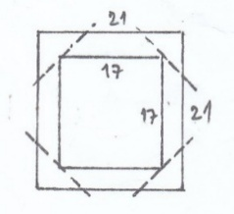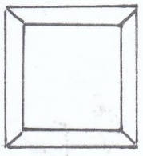Beklebe sie mit Stoff, Zierpapier, Collage…

Tipp: Schneide die Ecken im Winkel von 45˚ ab, falte die Kanten um und befestige die Deckel auf der ersten und letzten Seite des Leporellos auf der Rückseite.

Die Deckel dürfen maximal 1 cm an allen vier Seiten überstehen.

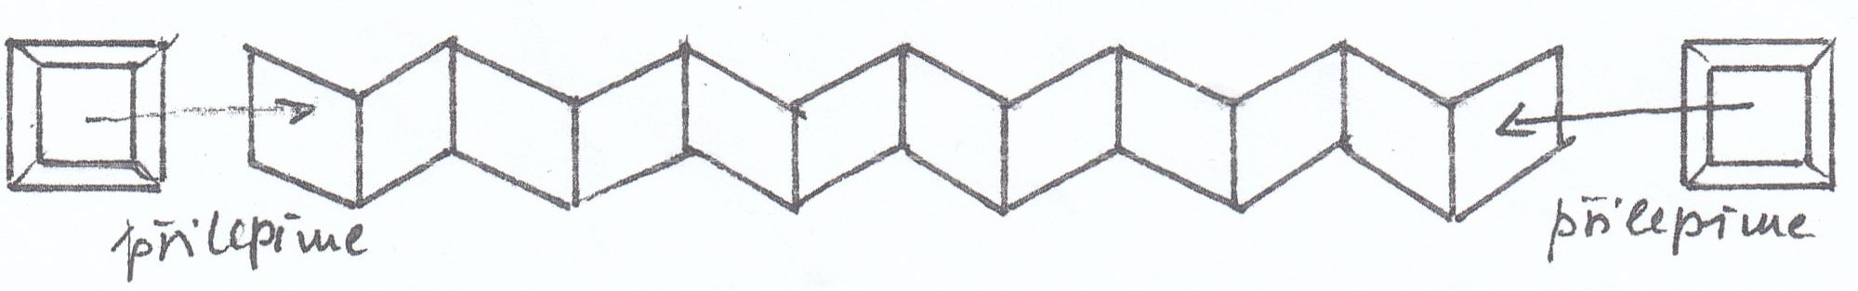  
 wir kleben fest wir kleben fest

YouTube-Link:

<https://bohemiapatchwork.cz/aktuality-vystavy/spolecne-projekty/>

Mirka Kalinová